МАШИНИСТ КАТКА
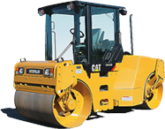
Машинист катка самоходного – это рабочий, который управляет катком самоходным с гладкими вальцами, катком самоходным и полуприцепным на пневматических шинах, катком самоходным комбинированным. Он выполняет уплотнение оснований из различных дорожно-строительных материалов и дорожных покрытий из битумно-минеральных смесей.

КВАЛИФИКАЦИОННЫЕ РАЗРЯДЫ

Разряды | Характеристика катка | Возрастные ограничения
4 | катки самоходные массой до 5 т | лица не моложе 18 лет
5 | катки самоходные с гладкими вальцами массой свыше 5 т до 10 т - опыт практической работы не менее одного года по 4 разряду | лица не моложе 19 лет
6 | катки самоходные и полуприцепные на пневмотических шинах, катки самоходные с гладкими вальцами массой до 10 т - опыт практической работы не менее одного года по 5 разряду | лица не моложе 20 лет

